Министерство науки и высшего образования Российской Федерации

Федеральное государственное бюджетное образовательное учреждение

высшего образования

«Вятский государственный университет»

Колледж ВятГУ

**ОТЧЕТ**

**ПО ДОМАШНЕЙ КОНТРОЛЬНОЙ РАБОТЕ №1**

**«ВЫЧИСЛЕНИЕ ЗНАЧЕНИЯ ФУНКЦИИ»**

**ПО ДИСЦИПЛИНЕ «ОСНОВЫ АЛГОРИТМИЗАЦИИ И ПРОГРАММИРОВАНИЯ»**

Выполнил: студент учебной группы

ИСПк-101-51-00

Губкин Данил Иванович

Преподаватель: Сергеева Елизавета Григорьевна

Киров

2022

**Задание 1**

Цель работы: изучить базовую структуру организации программы и основные конструкции языка программирования Pascal.

**Задание** **2**

Вариант 6

1. Написать программу, вычисляющую значение функции:

e ^ x / x ^ 3 – cos(x) / lg(x), если x<-7;

e ^ x + 23, если -7<=x<-5.;

ln(x) * 87, если -5<=x.

2. Вычислить значение функции на интервале [-9;-3] с шагом 0,2

**Задание 3**

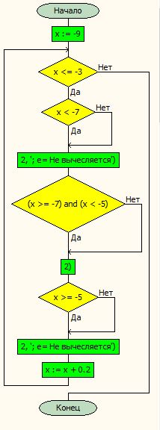

Рисунок 1 – Схема алгоритма

**Задание 4**

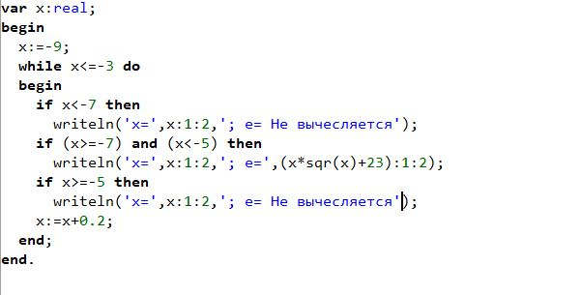

Рисунок 2 – Код программы

**Задание 5**

x=-9.00; e=Не вычисляется

x=-8.80; e=Не вычисляется

x=-8.60; e=Не вычисляется

x=-8.40; e=Не вычисляется

x=-8.20; e=Не вычисляется

x=-8.00; e=Не вычисляется

x=-7.80; e=Не вычисляется

x=-7.60; e=Не вычисляется

x=-7.40; e=Не вычисляется

x=-7.20; e=Не вычисляется

x=-7.00; e=Не вычисляется

x=-6.80; e=-291.43

x=-6.60; e=-264.50

x=-6.40; e=-239.14

x=-6.20; e=-215.33

x=-6.00; e=-193.00

x=-5.80; e=-172.11

x=-5.60; e=-152.62

x=-5.40; e=-134.46

x=-5.20; e=-117.61

x=-5.00; e=-102.00

x=-4.80; e=Не вычисляется

x=-4.60; e=Не вычисляется

x=-4.40; e=Не вычисляется

x=-4.20; e=Не вычисляется

x=-4.00; e=Не вычисляется

x=-3.80; e=Не вычисляется

x=-3.60; e=Не вычисляется

x=-3.40; e=Не вычисляется

x=-3.20; e=Не вычисляется

x=-3.00; e=Не вычисляется

**Задание 6**

Вывод: В ходе выполнения домашней контрольной работы я столкнулся с огромным количеством затруднений и сложностей. Главной проблемой моей работы была проблема кода, почему не вычисляются некоторые значения с логарифмами. Просидев до утра, я додумался пересчитать значения и понял, что логарифм каждый раз равен отрицательному числу, который, как известно, не вычисляется. В конечном итоге программа была доведена до ума, все ошибки были учтены, а все вопросы по большей мере – закрыты.

Результатом моей домашней контрольной работы является код программы, ее выходные значения и схема алгоритмов, созданная на основе написанной программы.

Мне было приятно, хоть и немного утомительно получать новые знания и умения во время работы.